Gemeindeausflug 2024
nach Gützkow, Quilow und Stolpe

Liebe Gemeindeglieder,  wir laden Sie zum diesjährigen Gemeindeausflug,  am Sonntag, den 22. September, nach Gützkow, Quilow und Stolpe ein.  Der Treffpunkt wird um 8:30 Uhr  an der Bushaltestelle Marienkirche am Frankenwall sein.  Wir werden gemeinsam Gottesdienst in der St. Nikolai Kirche Gützkow feiern und im Anschluss das Wasserschloss in Quilow und die Klosterruine in Stolpe besuchen.  Für Mittagessen, Kaffee und Kuchen ist gesorgt.  Die Ankunft in Stralsund ist gegen  17 Uhr geplant.  Wir freuen uns auf einen gemeinsamen Tag.  Christoph Lehnert  Pastor an St. Marien  Bitte tragen Sie Ihre Teilnahme in die Liste am Büchertisch ein, oder melden sich im Gemeindebüro, Marienstr. 16, bis 15. September 2024! | 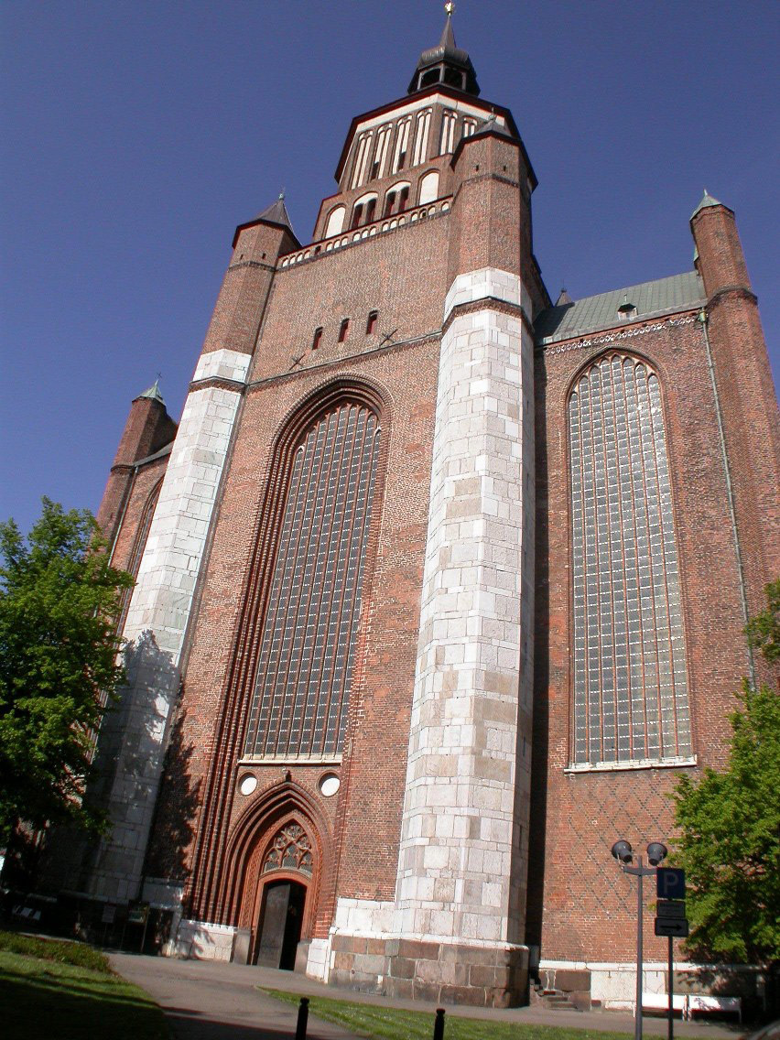  St. Marienkirche Stralsund  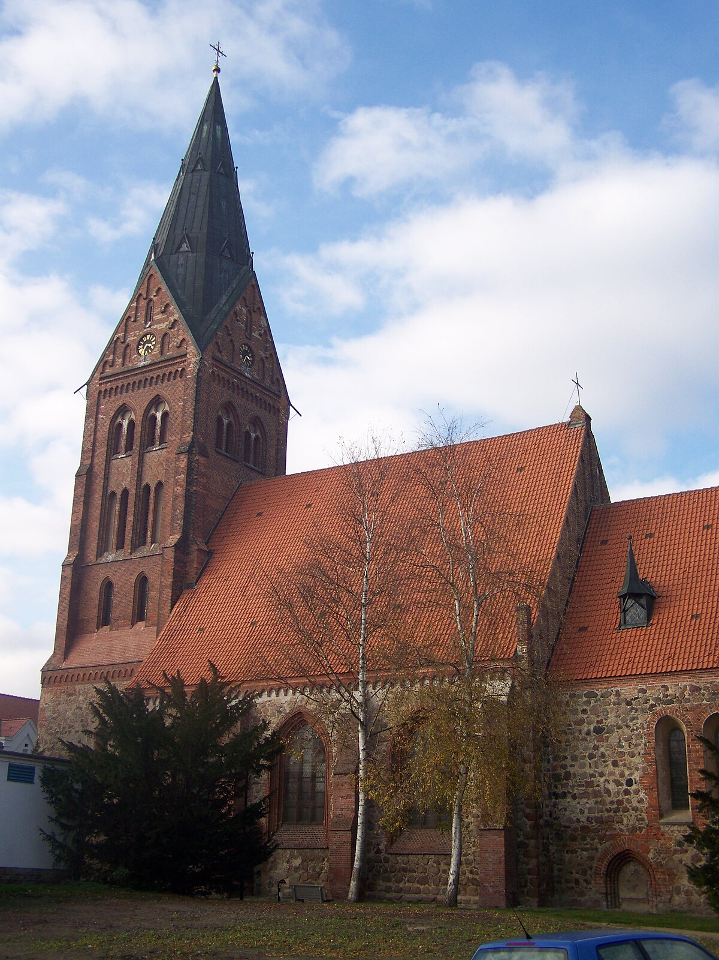  St. Nicolai Kirche Gützkow

